

新钢集团数字采购平台

CA办理指南

使用前请详细阅读

江西省精彩纵横采购咨询有限公司

二〇二三年六月

实体CA申办

实体CA开通

打开新钢集团数字采购平台xin-steel.yingcaicheng.com登录后进入工作台选择“CA中心&会员”模块，进入到“我的CA-CA新购”界面，选择“实体CA数字证书”，点击立即开通。（如图所示）

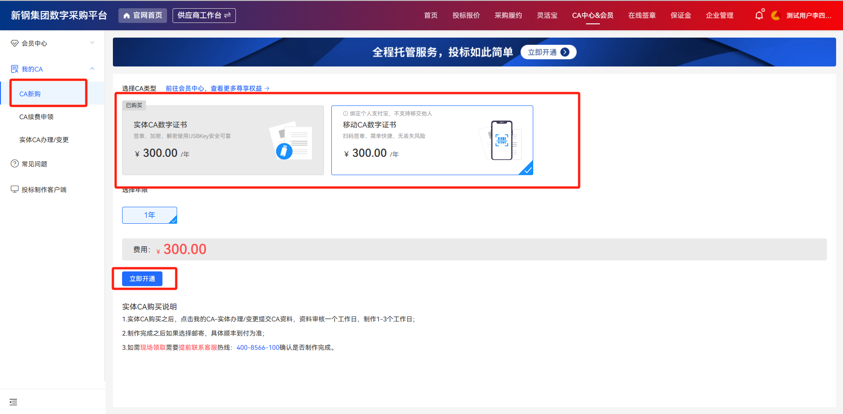

- 已开通实体CA的单位，请进入到“CA中心&会员”页面——“我的CA”——“实体CA办理或变更”页面进行资料填写。（如图所示）
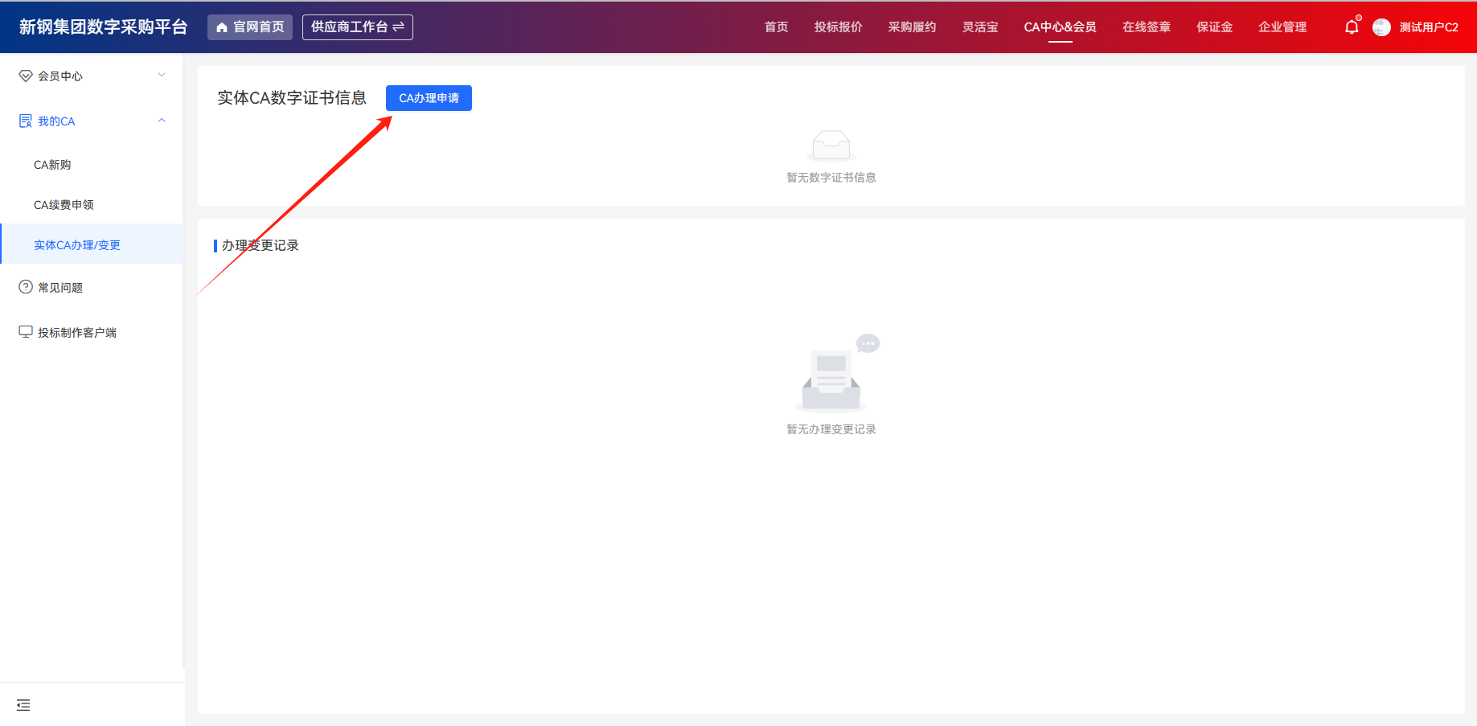
填写相应资料，选择领取方式，现场领取或者邮寄，制锁需1-3个工作日
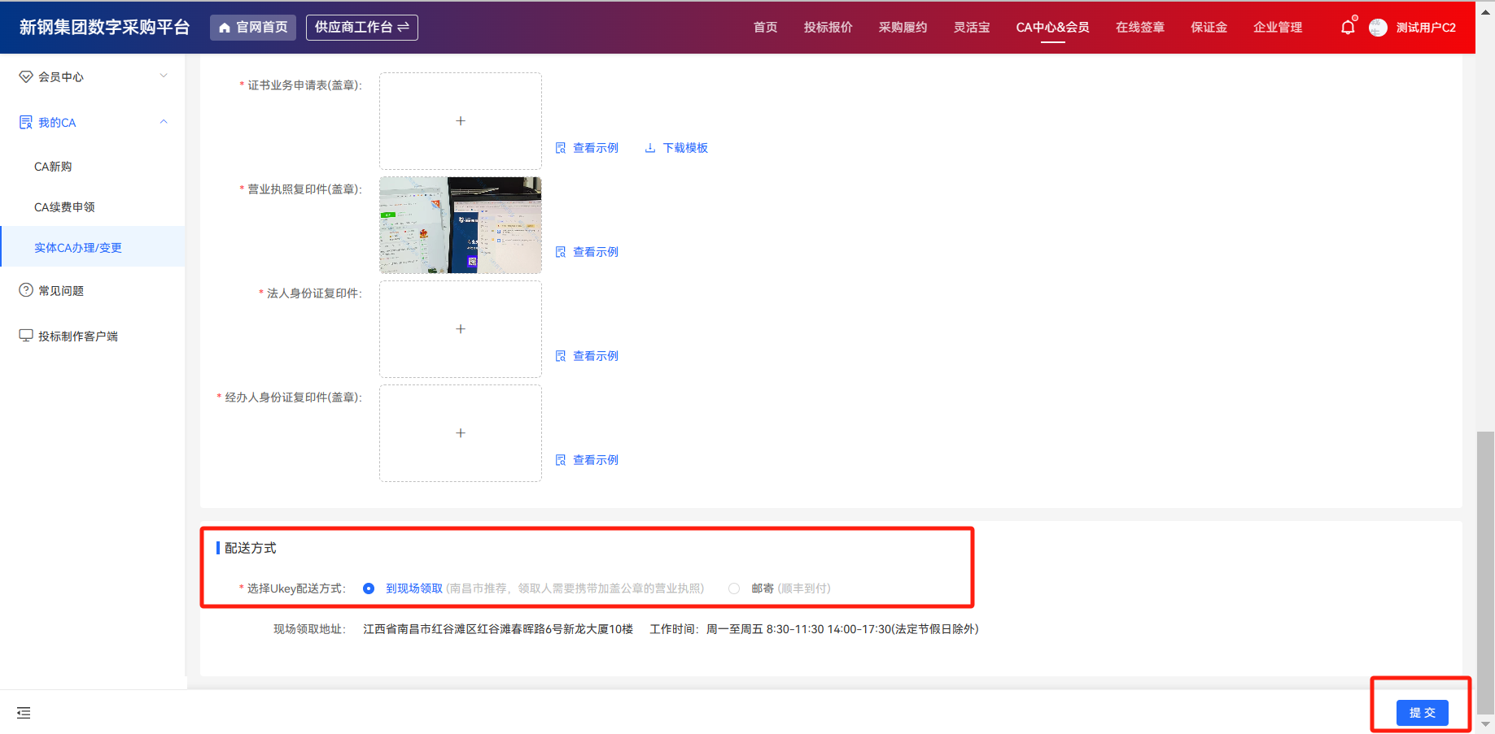

如已成功办理CA的单位需查看CA制作进度，可进入到“CA中心&会员”——“我的CA”——“CA续费申领”页面查看，若证书页面显示已生效说明该证书已制作完毕。（如图所示）
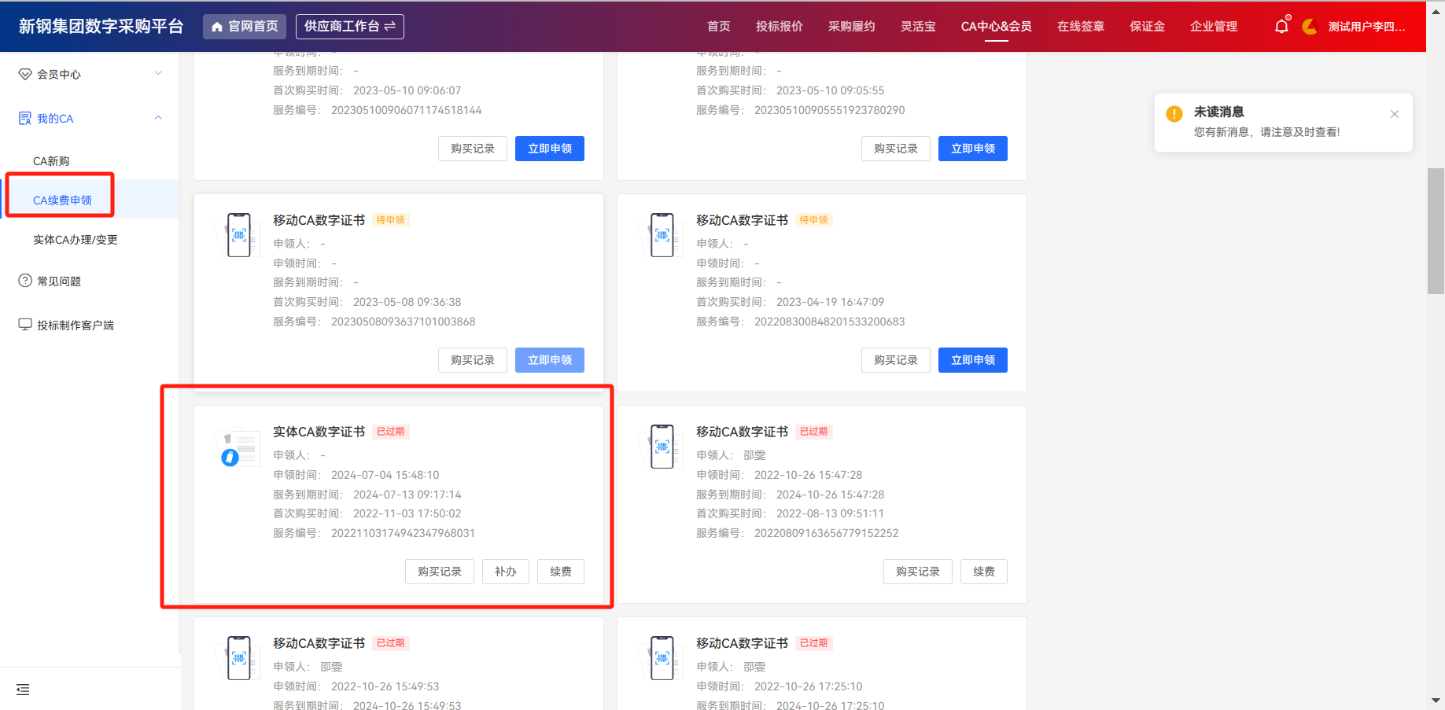

移动CA申办

1.移动CA开通
打开新钢集团数字采购平台xin-steel.yingcaicheng.com登录后选择“CA中心&会员”模块，进入到“CA中心&会员”页面——“我的CA”——“CA新购”，选择“移动CA数字证书”，点击立即开通。（如图所示）

2.移动CA申领
开通移动CA后，页面会弹出申领激活CA二维码，使用支付宝扫码申领，进入到招签宝企业认证界面（如图所示）
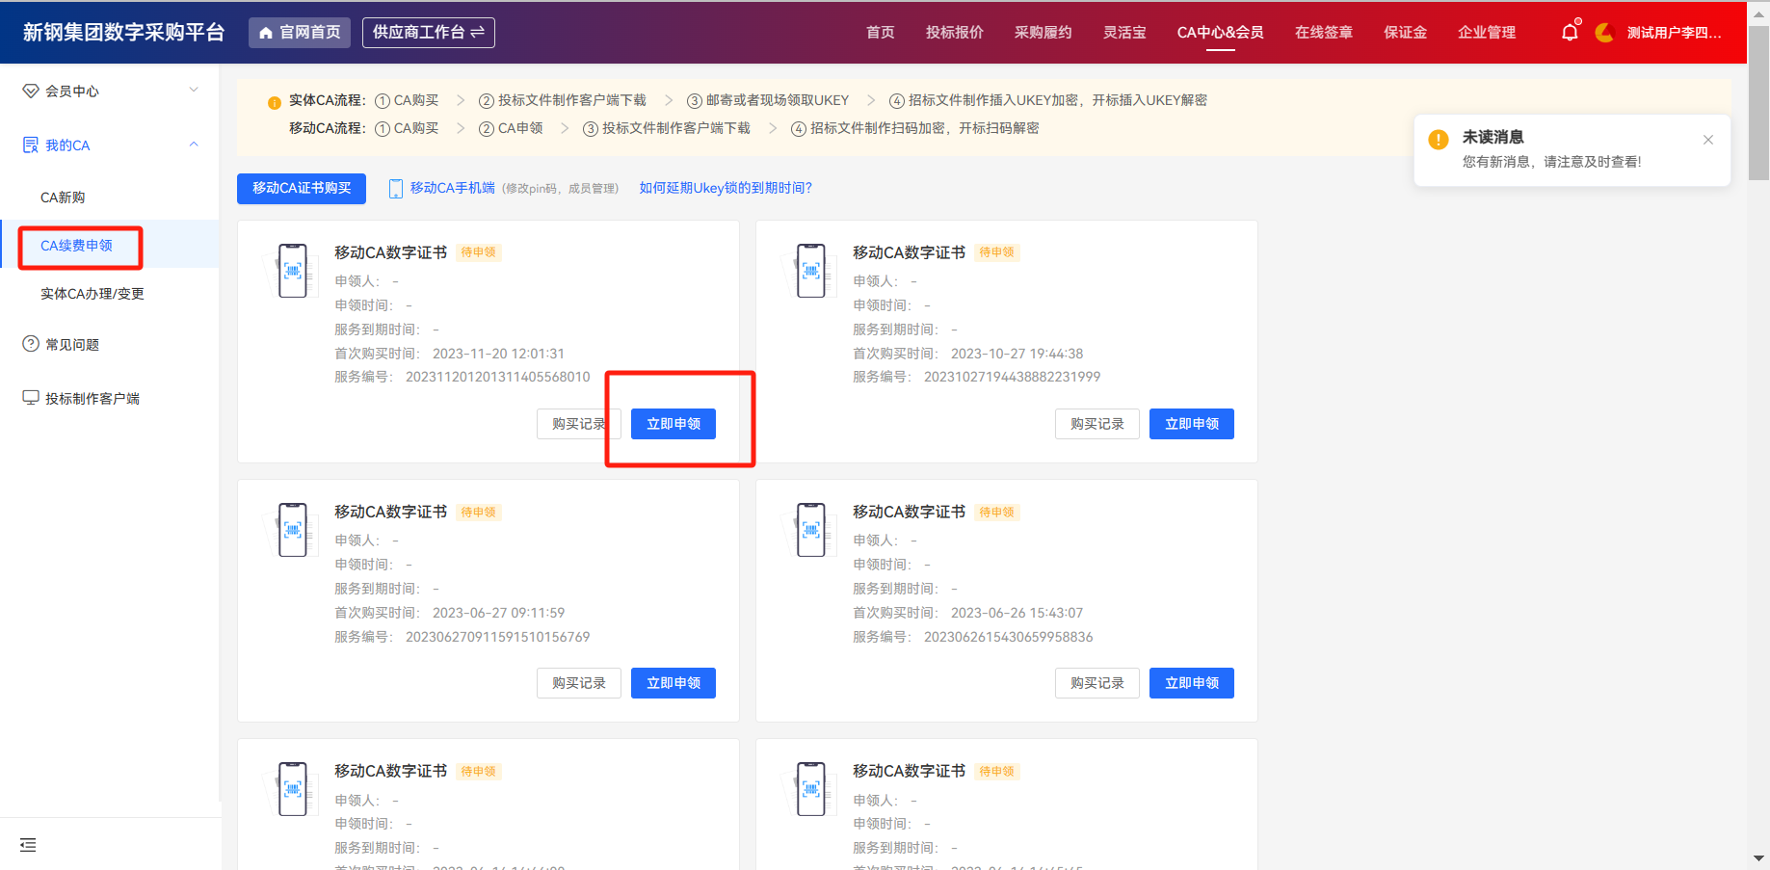
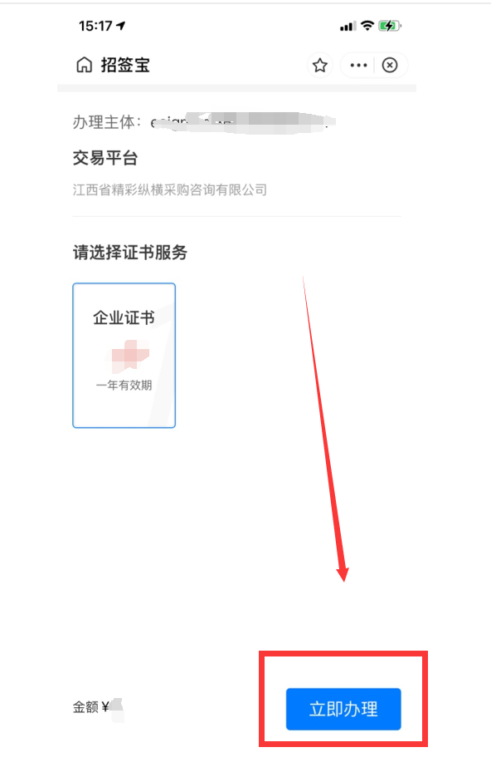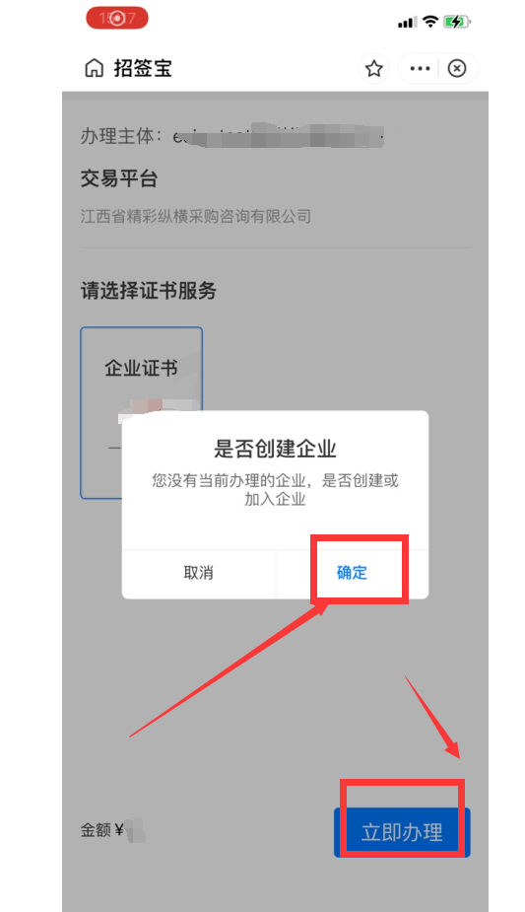

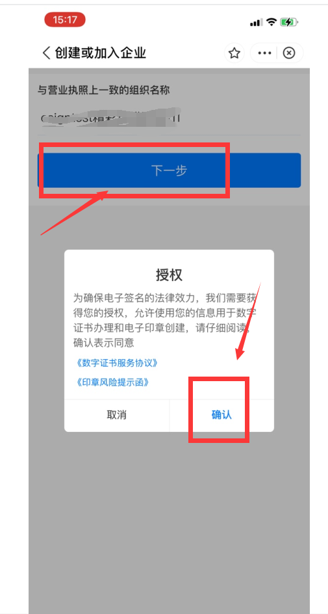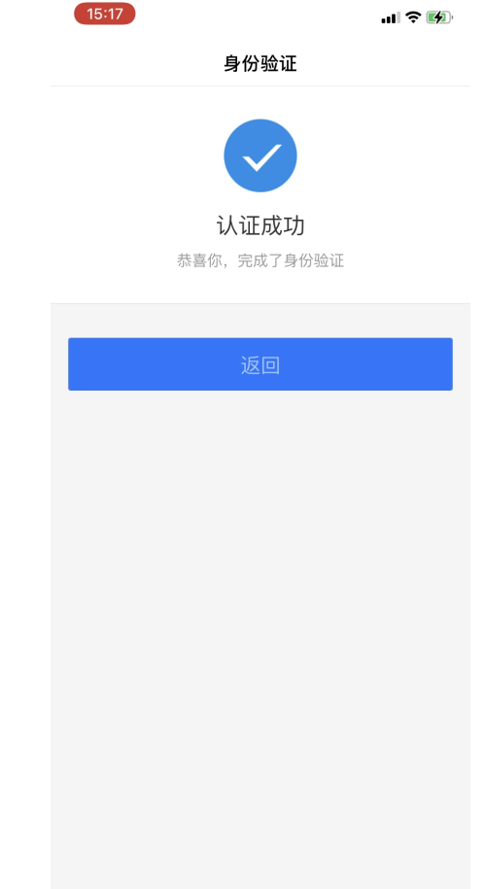
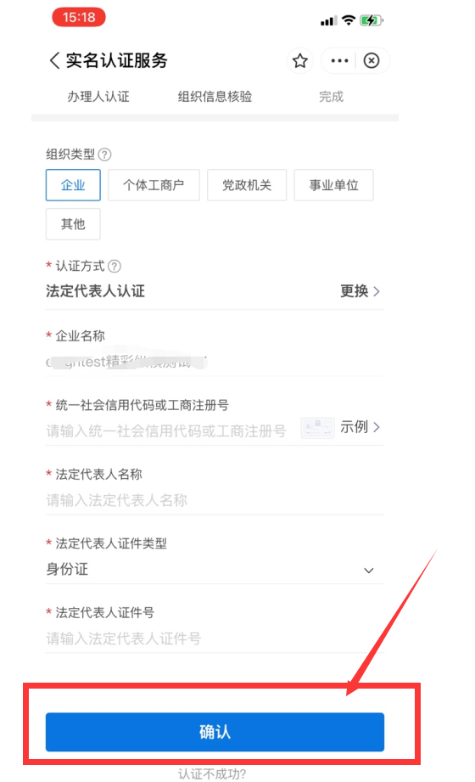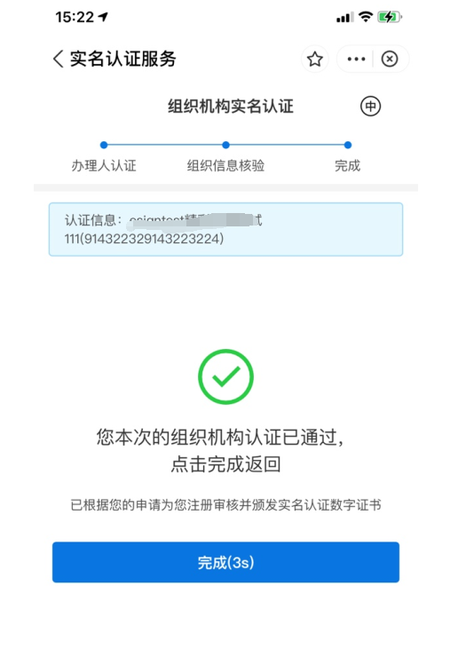

3.移动CA申领状态查询
使用支付宝进入招签宝认证企业成功后，返回到购买移动CA界面，点击“CA中心&会员”——“我的CA”——“CA续费申领”页面查看查询申领状态，若CA状态显示已生效，表示移动CA成功；若CA状态显示待申领，请点击页面右边的申领菜单进行操作(如图所示）
